
T(r)ip 8 Das Geschichtsdorf in Landersdorf, Mittelfranken
Was erwartet Dich?
… Nachbauten von Häusern u. a. aus der frühen Keltenzeit und Rekonstruktion eines Grabhügelfeldes

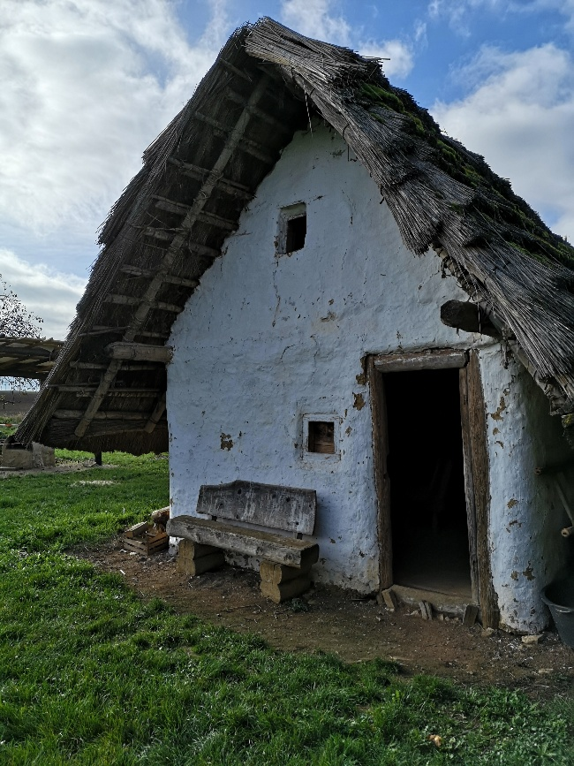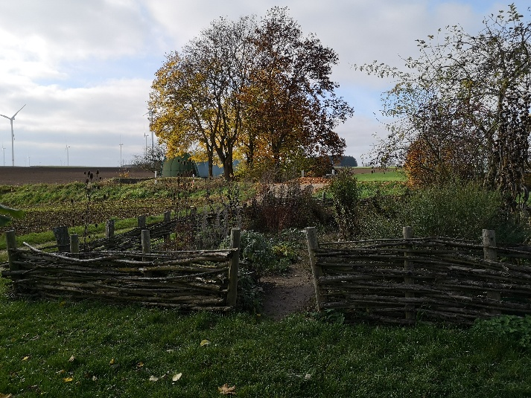

Die Bauweise des Keltenhauses und die dazu verwendeten Materialien sind - ebenso wie bei den zwei weiteren Häusern aus der Jungsteinzeit und dem frühen Mittelalter - archäologisch nachgewiesen. Das Innere ist mit Mobiliar und Geräten liebevoll nachgestellt und wir fanden es dort richtig gemütlich! In den Gärten kannst Du Emmer, Dinkel, Einkorn und Hülsenfrüchte erblicken und Dir vorstellen, dass die Teller Deiner Vorfahren nicht nur eintöniger Getreidebrei füllte. Wenn Du Dich dann noch schlau machst, mit welchen Pflanzen man färben kann, dann wirst Du in den Gärten und auf den Webstühlen auch entdecken, wie bunt die Textilien aussahen.

Wie kommst Du hin?
Das Geschichtsdorf ist eine Station (Nr. 6) auf dem Keltenweg (einen Download findest Du auf der Seite des Landratsamtes Roth), einem der insgesamt drei archäologischen Wanderwege (Vorgeschichts-, Kelten- und Mittelalterweg) im Fundreich Thalmässing. Das Gelände ist frei zugänglich und der Besuch kostet keinen Eintritt. Der Keltenweg führt Dich in wenigen Minuten zum frühkeltischen Grabhügelfeld (Station Nr. 7) mit Rekonstruktionen von Grabhügeln. Es waren einst mindestens 37 Stück mit 138 Bestatteten!

Eine reich bestattete Frau im Hügelgrab
Lass Deiner Fantasie und Deinem inneren Entdecker freien Lauf! Geh auf Deine Reise in die Vergangenheit und stell Dir vor, was hier ca. 500 v. Chr. war:
Du stehst am Rand eines Feldes mit über 30 Grabhügeln. Über eine sehr lange Zeit schon nutzen die Bewohner der nahen Siedlung auf dem Berg diese Grabhügel, um ihre Toten zu bestatten. Die Hügel sind gewaltig und weithin sichtbar. Oft sind darin mehrere Verstorbene bestattet, die nicht gleichzeitig verstarben. Denn ein Hügel wurde auch für spätere Verstorbene genutzt, dazu geöffnet und mit einer weiteren Erdschicht bedeckt. Wie auch im Leben, bekommen die reichen Leute wertvolle Sachen mit ins Grab. Sie brauchen offenbar sehr viele Töpfe nach dem Tod, Schmuck, Waffen oder Zaumzeug für ihre Pferde. Einfache Leute werden zwischen den Hügeln begraben, bekommen keine oder nur wenige Dinge mit ins Grab.
Eine Urahnin von Dir wurde in einem besonders reich ausgestatteten Grab beigesetzt. Sie war noch recht jung und bekam neben Töpfen viel Bronzeschmuck mit ins Grab. Mehrere Hals-, Fuß- und Armreifen und Fibeln zum Zusammenheften ihres Umhangs. Sie lebte in der nahen Siedlung auf dem Bergplateau und gehörte zu den „Reichen“. Die handelten das Eisen aus eurer Region und bekamen dafür Dinge von weither wie Bernstein von der Ostseeküste. Sie ritten auf Pferden und trugen prachtvolle Waffen. Und wie ging es den Ärmeren? …
Wie es den Schmieden ging, kannst Du in unserem nächsten Archot(r)ip zum Museum Fundreich in Thalmässing erfahren, dessen Besuch Du gut mit Deinem Archot(r)ip nach Landersdorf verbinden kannst.

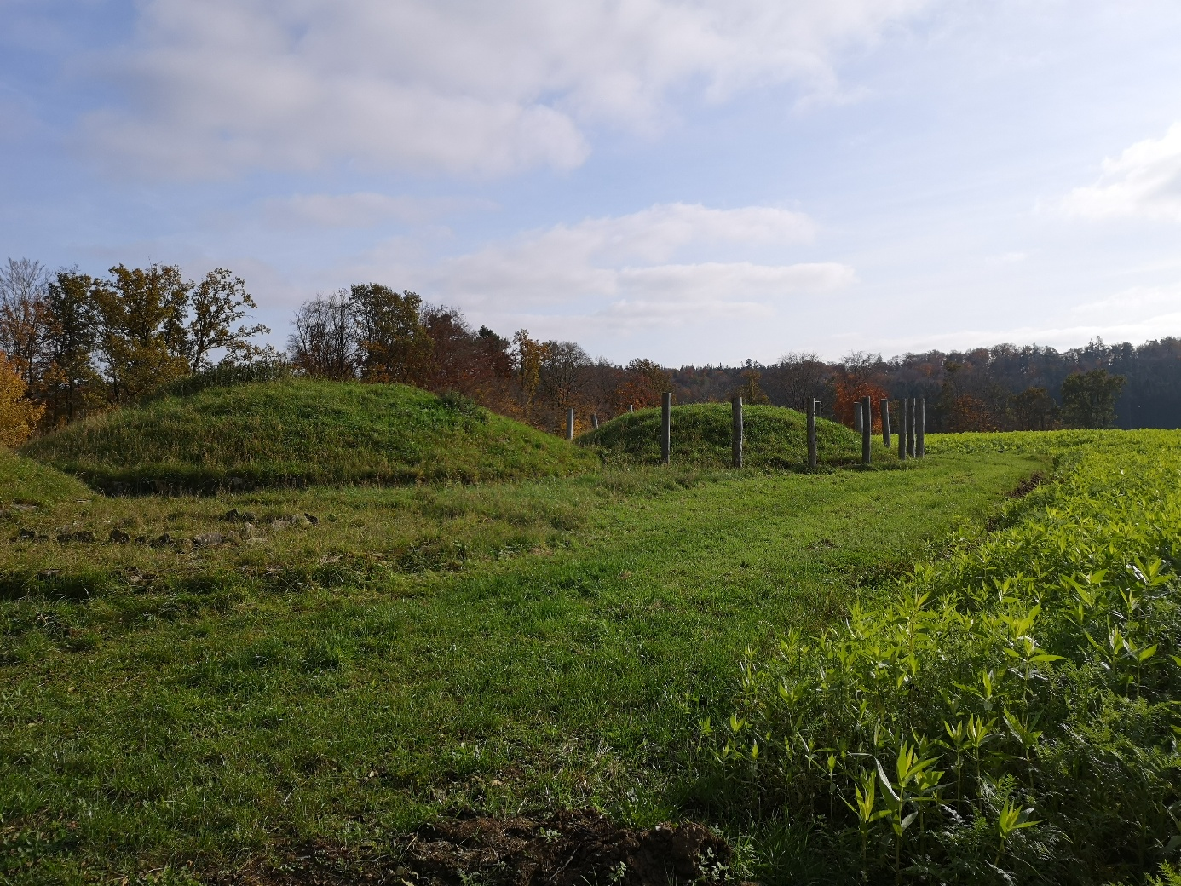

KURZ UND KNAPP
Freilichtmuseum und Grabhügelfeld der frühen Keltenzeit
kinderfreundlich – oh ja!!!
von außen kommst Du an die Häuser ran, innen sind sie zu eng für Rollstühle
Landgasthof in Landersdorf
Es gibt einen kleinen Parkplatz direkt vor dem Geschichtsdorf. Einen Übernachtungsplatz gibt es in Thalmässing, informiere Dich hier.

Wenn Du noch Puste hast …
… kannst Du auf den Wegen „Vorgeschichte“, „Mittelalter“ und “Kelten“ über die Jurahöhen mit vorgeschichtlichen Siedlungen und Grabfeldern bis hin zum Museum in Thalmässing wandern
Es gibt ein Keltenfest und Aktionstage im Geschichtsdorf sowie Führungen auf den archäologischen Wanderwegen!

Für Faktenchecker
Wie wurden die reichen Menschen in den Hügeln beigesetzt und wie die ärmeren in den Gräbern zwischen den Hügeln? Lies Dir dazu die Infotafel beim frühkeltischen Gräberfeld durch.

Du willst mehr wissen?
Die Grabbeigaben der „Schönen von Landersdorf“ aus Grab Nr. 4 des Gräberfeldes und eine Zeichnung ihrer Grabkammer sind mit toller Lichttechnik im Museum Fundreich ausgestellt. Dort erfährst Du auch mehr über die Vorgeschichte der Region.

